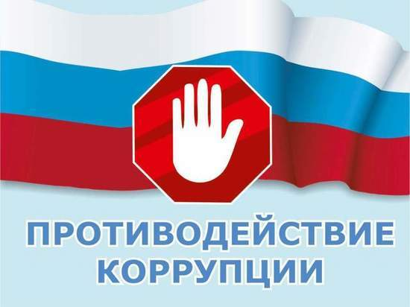

**ПАМЯТКА**

**Работникам ГКУ «РБСМЭ»**

***Взятка и подкуп:***

***понятие, виды***

|  |  |  |
| --- | --- | --- |
| **Взятка: понятие, виды**    **Взятка – это получение должностным лицом лично или через посредника *выгоды* в виде**  **денег, ценных бумаг, иного имущества или выгод имущественного характера**  **за действия (бездействие) в пользу взяткодателя, если такие действия (бездействие) входят в служебные полномочия должностного лица**      *иных имущественных прав для себя или для третьих лиц либо незаконное предо­ставление такой выгоды указанному лицу другими физическими лицами, а также со­вершение указанных деяний от имени или в интересах юридического лица* |  |  |